UEFI Driver 开发作业报告

1. 作业题目

1.1 搭建 EDK2 环境，并编译 UEFI Driver 小程序
搭建 TianoCore EDK2 开源 UEFI 固件开发环境，基于 UEFI Driver Model 编写一个完整的驱动模块，实现 EFI_DRIVER_BINDING_PROTOCOL 的 Supported()、Start()、Stop() 三个标准接口，以及 ComponentName 协议用于驱动和设备的名称显示。最终在 QEMU + OVMF 虚拟平台上加载运行，验证驱动模型的标准工作流程。

1.2 熟悉 UEFI 启动流程的每个阶段作用
掌握 UEFI 固件从上电到操作系统启动的完整阶段划分，理解每个阶段的职责、内存状态和关键模块，以及各阶段之间的过渡方式。

2. 思路

2.1 UEFI 启动流程
UEFI 固件启动遵循 UEFI PI（Platform Initialization）规范，分为以下五个阶段：
阶段 | 全称 | 主要职责 | 内存状态
SEC | Security Phase | 安全验证、建立临时内存（Cache-as-RAM）、找到并跳转到 PEI 入口 | 临时内存（CAR）
PEI | Pre-EFI Initialization | 初始化永久内存（DRAM）、发现系统资源、通过 HOB 传递信息给 DXE | 临时内存 → 永久内存
DXE | Driver Execution Environment | 核心服务初始化（协议、事件、内存管理）、调度 DXE 驱动、准备 BDS | 永久内存（全功能）
BDS | Boot Device Selection | 枚举启动设备、加载启动项、显示启动菜单、启动 OS Loader | 永久内存 + Runtime
RT | Runtime | ExitBootServices() 后，仅有 Runtime Services 可用，最终交出控制权给 OS | 被 OS 接管
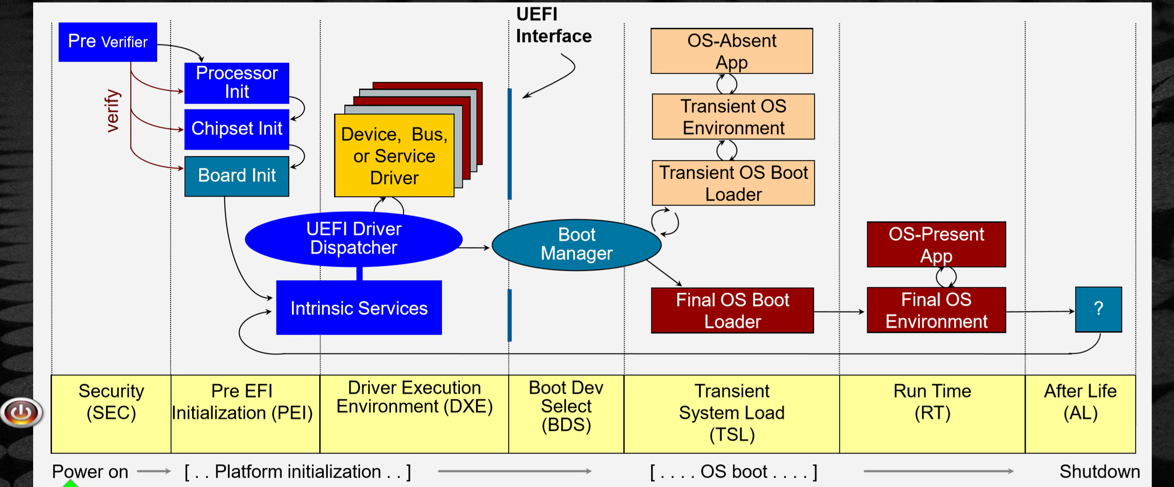
各阶段详细说明：
① SEC 阶段（Security Phase）
- 固件复位向量（Reset Vector）第一条指令入口
- 建立临时内存：x86 上通过把 CPU Cache 配置为 Cache-as-RAM（CAR）
- 验证 PEI 阶段代码的完整性（安全启动）
- 找到并跳转到 PEI 入口
② PEI 阶段（Pre-EFI Initialization）
- PEI 核心（PEI Core）调度 PEIM（PEI Module）
- 初始化系统内存控制器，发现永久 DRAM
- 移交内存状态（从临时内存切换到永久内存）
- 产生 HOB（Hand-Off Block）传递给 DXE 阶段
- 关键的 PEIM 包括：CPU PEIM、内存发现 PEIM、DXE IPL（DXE Initial Program Loader）
③ DXE 阶段（Driver Execution Environment）
- DXE 核心初始化：内存管理、协议服务、事件系统、GCD（Global Coherency Domain）
- DXE 调度器遍历 Firmware Volume 中的 Driver，解析 Depex（Dependency Expression），按依赖关系顺序加载
- 驱动类型包括：DXE_DRIVER（平台初始化驱动）、UEFI_DRIVER（遵循 UEFI Driver Model）
- 加载 PCI、USB、SATA、NVMe、Console、ACPI、SMBIOS 等所有设备驱动
- 我们的 MyDriver 正是在此阶段被加载和注册的
- 最终发现并执行 BDS 入口
④ BDS 阶段（Boot Device Selection）
- 执行启动策略：按 BootOrder 遍历启动选项
- 显示启动菜单（如 BIOS 设置界面）
- 加载 Boot Loader（如 Windows Boot Manager、GRUB）
- 调用 ExitBootServices() 进入 OS
⑤ Runtime 阶段
- ExitBootServices() 后，Boot Services 不可用
- 仅有 Runtime Services 保留（如 ResetSystem、GetVariable 等）
- 固件交出控制权给 OS

2.2 MyDriver 设计思路
MyDriver 是一个 UEFI Driver Model 类型的驱动（MODULE_TYPE = UEFI_DRIVER），区别于传统的 DXE_DRIVER，它通过 EFI_DRIVER_BINDING_PROTOCOL 实现与设备的动态绑定。
核心设计模式：
┌─────────────────────────────────────────────────────────┐
│ Entry Point (StudyMyDriverEntryPoint) │
│ └─ 安装 DriverBinding + ComponentName 协议到系统 │
│ │
│ DXE 调度器遍历所有 Controller Handle │
│ └─ 对每个 Handle 调用 Supported() 探测是否匹配 │
│ │
│ Supported() 成功 → Start() │
│ └─ 打开 DevicePath 协议 (BY_DRIVER) │
│ └─ 分配 Private Context │
│ └─ 安装 Marker Protocol 标识所有权 │
│ │
│ 需要解绑时 → Stop() │
│ └─ 卸载 Marker Protocol │
│ └─ 关闭 DevicePath 协议 │
│ └─ 释放 Private Context │
└─────────────────────────────────────────────────────────┘
文件架构：
StudyPkg/
├── StudyPkg.dec # 包声明文件：定义 GUID、Protocol、PCD
├── StudyPkg.dsc # 平台描述文件：库映射、模块列表
├── Include/
│ ├── Guid/
│ │ └── StudyDriverGuid.h # 绑定标记 GUID
│ └── Protocol/
│ └── StudyDriverProtocol.h # 标记 Protocol 定义
└── MyDriver/
├── MyDriver.inf # 模块信息文件：源文件、依赖、模块类型
├── MyDriver.h # 头文件：私有数据结构、函数声明
├── MyDriver.c # 主实现文件：Supported/Start/Stop
└── MyDriver.uni # 模块字符串：名称和描述
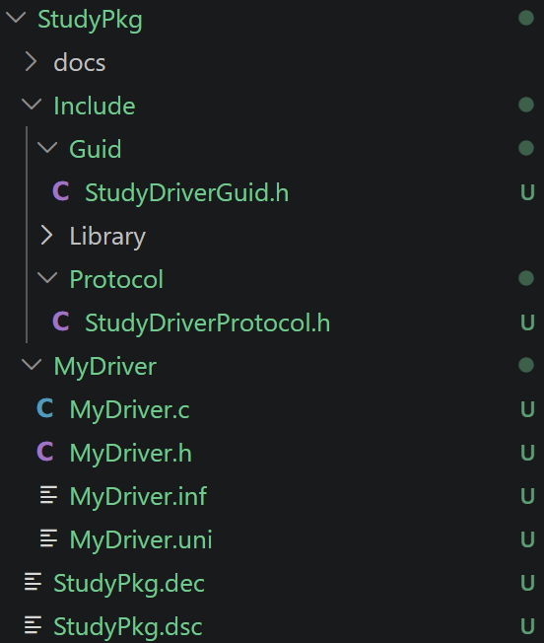
关键代码解析：
① Entry Point — 注册驱动到系统 (MyDriver.c:399-431)
调用 EfiLibInstallDriverBindingComponentName2() 一次性安装三个协议：
- EFI_DRIVER_BINDING_PROTOCOL — 驱动绑定核心
- EFI_COMPONENT_NAME_PROTOCOL — 传统语言编码的名称
- EFI_COMPONENT_NAME2_PROTOCOL — RFC 4646 语言编码的名称
② Supported() — 探测能力 (MyDriver.c:91-131)
以 EFI_OPEN_PROTOCOL_BY_DRIVER 方式打开 DevicePath 协议。如果打开成功，说明该控制器支持 DevicePath，立即关闭协议返回成功；否则返回 EFI_UNSUPPORTED。
③ Start() — 启动控制 (MyDriver.c:152-236)
流程：
- 先用 TEST_PROTOCOL 检查是否已经启动，防止重复绑定
- 分配 STUDY_MYDRIVER_PRIVATE_DATA 私有上下文
- 以 BY_DRIVER 方式打开 DevicePath，获取独占访问权
- 安装标记协议 gStudyMyDriverProtocolGuid，标识该控制器归此驱动管理
- 任何一步失败则通过 goto 进行清理
④ Stop() — 停止控制 (MyDriver.c:254-314)
流程：
- 通过 GET_PROTOCOL 取出私有上下文
- 卸载标记协议
- 关闭 DevicePath 协议
- 释放私有内存

2.3 EDK2 构建系统
EDK2 使用四类元文件控制构建：
文件 | 作用 | 在我们的项目中
.dec | 包声明：公开接口、GUID、Protocol、PCD | StudyPkg/StudyPkg.dec
.dsc | 平台描述：库实例映射、模块列表 | StudyPkg/StudyPkg.dsc
.inf | 模块信息：源码、依赖、类型 | StudyPkg/MyDriver/MyDriver.inf
.fdf | Flash 布局（本驱动不需要） | 无

3. 测试

1) 编译测试
环境： Windows 11 + VS2022 + EDK2
命令：
build -p StudyPkg/StudyPkg.dsc -m StudyPkg/MyDriver/MyDriver.inf -t VS2022 -a X64 -b DEBUG
结果：
Build start time: 16:46:41, Jul.08 2026
...
Build end time: 16:46:42, Jul.08 2026
Build total time: 00:00:01
编译成功，产物为：Build/StudyPkg/DEBUG_VS2022/X64/MyDriver.efi
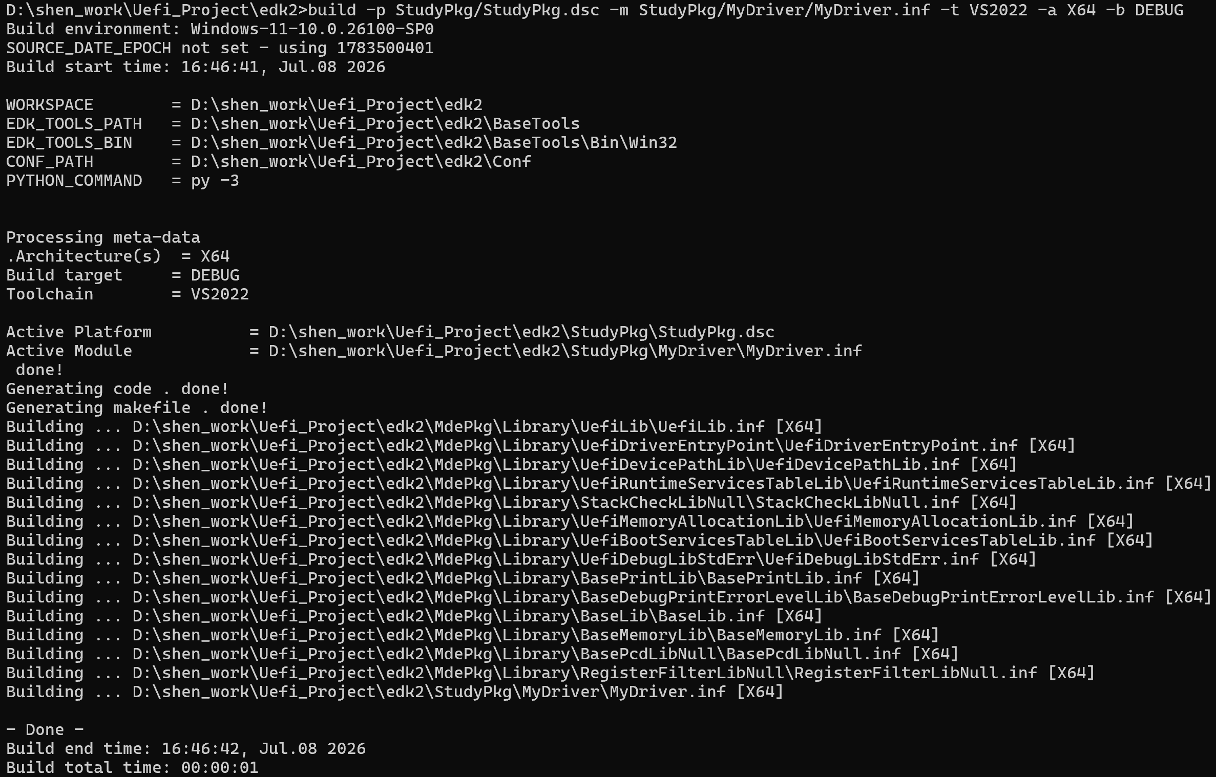

2) UEFI Shell 加载测试
环境： QEMU + OVMF
步骤：
- 将 MyDriver.efi 复制到 FAT32 磁盘映像
- QEMU 启动 OVMF，进入 UEFI Shell
- 手动加载驱动：load MyDriver.efi
- 通过 drivers 命令验证驱动已注册
- 通过 dh -d <handle> 验证绑定详情
测试命令与结果：
FS0:\> load MyDriver.efi
Image 'FS0:\MyDriver.efi' loaded at 1DF67000 - Success
FS0:\> drivers
T D
D Y C I
R P F A
U VERSION E G G #D #C DRIVER NAME IMAGE NAME
========= ====== = = = == == ================================ ==========
...
9F 00000010 D - - 16 - Study UEFI Driver (MyDriver) \MyDriver.efi
驱动 9F 已成功注册，版本号 00000010，驱动名 Study UEFI Driver (MyDriver)。
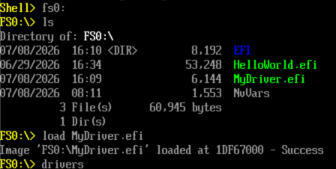
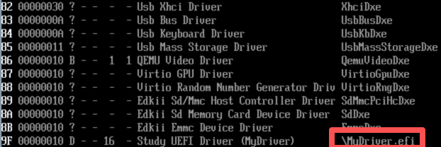

3) 设备绑定验证
FS0:\> dh -d 9F
9F: ComponentName2 ComponentName DriverBinding ImageDevicePath LoadedImage
Driver Name [9F] : Study UEFI Driver (MyDriver)
Driver Image Name : \MyDriver.efi
Driver Version : 00000010
Driver Type : Device
Configuration : NO
Diagnostics : NO
Managing :
Ctrl[03] : MyDriver-Managed Device
Ctrl[2C] : MyDriver-Managed Device
Ctrl[34] : MyDriver-Managed Device
Ctrl[4B] : MyDriver-Managed Device
Ctrl[4F] : MyDriver-Managed Device
Ctrl[50] : MyDriver-Managed Device
Ctrl[55] : MyDriver-Managed Device
Ctrl[8C] : MyDriver-Managed Device
Ctrl[8F] : MyDriver-Managed Device
Ctrl[90] : QEMU Video PCI Adapter
Ctrl[92] : MyDriver-Managed Device
Ctrl[96] : MyDriver-Managed Device
Ctrl[97] : PS/2 Keyboard Device
Ctrl[99] : MyDriver-Managed Device
Ctrl[9B] : QEMU QEMU DVD-ROM
Ctrl[9C] : FAT File System
验证结论：
测试项 | 结果
驱动加载 | ✅ load MyDriver.efi 成功，Image 地址 1DF67000
协议安装 | ✅ 自动注册了 ComponentName、ComponentName2、DriverBinding
驱动名称 | ✅ 正确显示 "Study UEFI Driver (MyDriver)"
Supported 探测 | ✅ 15 个控制器被成功匹配（都有 DevicePath 协议）
Start 绑定 | ✅ 15 个控制器进入 "Managing" 列表
多驱动共存 | ✅ Ctrl[90] 由 QEMU Video Driver 管理，Ctrl[97] 由 PS/2 Driver 管理
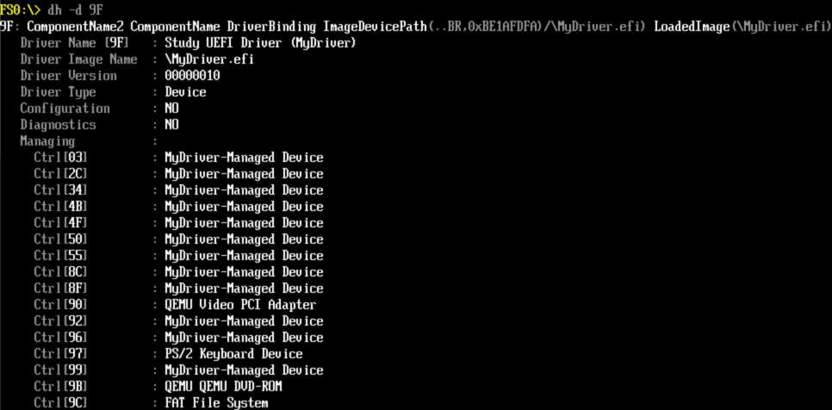

4. 遇到问题

4) 构建错误：缺少 UefiRuntimeServicesTableLib
现象：
error 4000: Instance of library class [UefiRuntimeServicesTableLib] is not found
consumed by MdePkg\Library\UefiLib\UefiLib.inf
原因分析：
MyDriver 依赖 UefiLib（用于 EfiLibInstallDriverBindingComponentName2），而 UefiLib 内部依赖 UefiRuntimeServicesTableLib。在 StudyPkg.dsc 中我们只映射了直接依赖的库，遗漏了这个间接依赖。
解决方案：
在 StudyPkg.dsc 的 [LibraryClasses] 中添加：
UefiRuntimeServicesTableLib|MdePkg/Library/UefiRuntimeServicesTableLib/UefiRuntimeServicesTableLib.inf
启示： EDK2 构建系统要求 .dsc 文件中必须显式映射所有库依赖，包括传递依赖。可以通过 build 报错信息逐条补充，也可以参考同类成熟的 .dsc（如 PcAtChipsetPkg.dsc）来补全库映射。

5) 编译错误：结构体缺少 Signature 字段
现象：
error C2039: "Signature": 不是 "STUDY_MYDRIVER_PRIVATE_DATA" 的成员
原因分析：
代码中 Private->Signature = STUDY_MYDRIVER_PRIVATE_DATA_SIGNATURE; 试图给私有数据结构的 Signature 字段赋值，但该结构体定义中并未包含此字段。Signature 是 EDK2 私有数据结构的标准惯用法，用于运行时类型识别和断言校验。
解决方案：
在 STUDY_MYDRIVER_PRIVATE_DATA 结构体中添加 UINTN Signature; 作为第一个字段：
typedef struct {
UINTN Signature;
EFI_HANDLE Handle;
EFI_DEVICE_PATH_PROTOCOL *DevicePath;
EFI_HANDLE ControllerHandle;
} STUDY_MYDRIVER_PRIVATE_DATA;
启示： EDK2 编码规范要求在私有数据结构头部放置 Signature 字段，配合 SIGNATURE_32 宏和 CR 宏使用。这是 EDK2 实现运行时类型安全的核心模式。

5. 导师评价指导

